LAPORAN PRAKTIKUM
“ Modul 5 - Javascript”



Disusun oleh :
Rifat Saifulloh (K3524032)

PENDIDIKAN TEKNIK INFORMATIKA DAN KOMPUTER
FAKULTAS KEGURUAN DAN ILMU PENDIDIKAN
UNIVERSITAS SEBELAS MARET SURAKARTA
2025

- Tujuan Praktikum
Praktikum ini bertujuan agar praktikan dapat memahami dan mengimplementasikan dasar-dasar JavaScript untuk membuat halaman web menjadi interaktif. Tujuan spesifik dari praktikum ini adalah:
- Memahami konsep DOM (Document Object Model) dan cara memanipulasinya menggunakan JavaScript.
- Menerapkan penanganan kejadian (event handling), seperti onclick, untuk merespons interaksi pengguna.
- Mengambil nilai (input) dari elemen formulir HTML (seperti <input type="number">).
- Mengubah konten elemen HTML secara dinamis (menggunakan .innerText).
- Mengubah style (CSS) dari elemen HTML secara dinamis dengan memanipulasi class (menggunakan classList.toggle).
- Ringkasan Materi
JavaScript adalah bahasa pemrograman client-side yang berjalan di browser pengguna. Fungsi utamanya adalah untuk membuat halaman web menjadi dinamis dan interaktif, yang tidak dapat dicapai hanya dengan HTML dan CSS.
Materi inti dalam praktikum ini mencakup:
- DOM (Document Object Model): DOM adalah representasi struktur dari dokumen HTML. JavaScript dapat berinteraksi dengan DOM untuk mengubah struktur, konten, dan style dari halaman web.
- Seleksi Elemen: Untuk memanipulasi elemen, kita perlu memilihnya terlebih dahulu. Metode yang umum digunakan adalah:
  - Document.getElementById('id_elemen'): Memilih satu elemen berdasarkan atribut id-nya yang unik.
  - Document.querySelectorAll('.nama_class'): Memilih semua elemen yang memiliki class tertentu.
- Event Handling: Ini adalah proses merespons aksi yang dilakukan pengguna, seperti klik mouse, penekanan tombol, atau scroll. Dalam latihan ini, kita menggunakan atribut onclick pada elemen <button> untuk memanggil fungsi JavaScript tertentu ketika bytombol tersebut diklik.
- Manipulasi Konten & Atribut: Setelah elemen dipilih, kita dapat mengubahnya.
  - .value: Digunakan untuk mendapatkan atau mengatur nilai dari elemen formulir (seperti <input>).
  - .innerText atau .innerHTML: Digunakan untuk mengubah konten teks di dalam sebuah elemen.
- Manipulasi CSS (classList): JavaScript dapat menambah atau menghapus class CSS dari sebuah elemen.
  - element.classList.toggle('nama_class'): Menambahkan class jika belum ada, atau menghapusnya jika sudah ada. Ini sangat efisien untuk mengubah tampilan visual.

- Tugas - Tugas
  - Latihan 1 (Media Query)
Pada latihan ini, dibuat sebuah kalkulator sederhana yang dapat melakukan empat operasi dasar (tambah, kurang, kali, bagi) terhadap dua angka yang diinput oleh pengguna.
  - Latihan 2 (Desain Halaman Web Responsif)
Pada latihan ini, dibuat sebuah tombol yang berfungsi untuk memberikan highlight (latar belakang kuning dan teks merah) pada bagian-bagian tertentu dari sebuah paragraf.

- Dokumentasi Program dan Hasil Program
  - Latihan 1
Kode Program :
<!DOCTYPE html>
<html lang="id">
<head>
<meta charset="UTF-8">
<title>Latihan 1</title>
</head>
<body>

<h2>Kalkulator Sederhana</h2>

Variabel 1: <input type="number" id="angka1">
<br><br>
Variabel 2: <input type="number" id="angka2">
<br><br>

<button onclick="jumlah()">Jumlah</button>
<button onclick="kurang()">Kurang</button>
<button onclick="kali()">Kali</button>
<button onclick="bagi()">Bagi</button>

<hr>

<h3>Hasil: <span id="hasil">0</span></h3>

<script>
function jumlah() {
const a = parseFloat(document.getElementById('angka1').value);
const b = parseFloat(document.getElementById('angka2').value);

document.getElementById('hasil').innerText = a + b;
}

function kurang() {
const a = parseFloat(document.getElementById('angka1').value);
const b = parseFloat(document.getElementById('angka2').value);
document.getElementById('hasil').innerText = a - b;
}

function kali() {
const a = parseFloat(document.getElementById('angka1').value);
const b = parseFloat(document.getElementById('angka2').value);
document.getElementById('hasil').innerText = a * b;
}

function bagi() {
const a = parseFloat(document.getElementById('angka1').value);
const b = parseFloat(document.getElementById('angka2').value);
document.getElementById('hasil').innerText = a / b;
}
</script>

</body>
</html>

Penjelasan Kode :
- HTML:
Struktur HTML terdiri dari dua buah <input> dengan id "angka1" dan "angka2", serta empat buah <button>. Setiap tombol memiliki atribut onclick yang memanggil fungsi JavaScript yang berbeda (jumlah(), kurang(), kali(), bagi()). Hasil operasi akan ditampilkan dalam <span> dengan id "hasil".
- JavaScript:
  - Terdapat empat fungsi, satu untuk setiap operasi matematika.
  - Di dalam setiap fungsi, kode document.getElementById('angka1').value digunakan untuk mengambil nilai teks dari kotak input pertama.
  - parseFloat() digunakan untuk mengubah nilai teks tersebut menjadi angka (desimal), sehingga dapat dihitung.
  - Setelah operasi (misal a + b) selesai, hasilnya dimasukkan ke dalam elemen <span> dengan id "hasil" menggunakan .innerText.
Hasil :
Halaman web menampilkan dua kolom input angka dan empat tombol operasi. Ketika pengguna memasukkan angka dan mengklik salah satu tombol, hasil perhitungan akan langsung muncul di bawah tulisan "Hasil:".
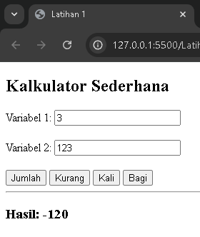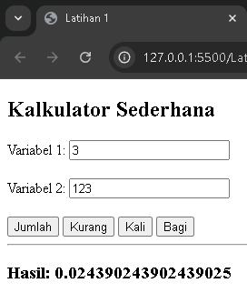
  - Latihan 2
Kode Program :
<!DOCTYPE html>
<html lang="id">
<head>
<meta charset="UTF-8">
<meta name="viewport" content="width=device-width, initial-scale=1.0">
<title>Latihan 2 - Highlight Teks (KOREKSI)</title>

<style>
body {
font-family: 'Times New Roman', Times, serif;
font-size: 16px;
margin: 8px;
}

.highlight {
background-color: yellow;
color: red;
font-weight: bold;
}

p {
line-height: 1.5;
}

button {
margin-top: 10px;
}

</style>
</head>
<body>

<h2>PTIK FKIP UNS</h2>

<p>
The <span class="teks-highlight">Faculty of Teacher Training and Education, Sebelas Maret University</span>.
Surakarta is an <span class="teks-highlight">Educational Personnel Education Institution (LPTK)</span>
which has 24 study programs in 6 majors. Each study program has its own characteristics in producing
<span class="teks-highlight">superior, strong and intelligent educational staff.</span>
</p>

<p>
The <span class="teks-highlight">Informatics and Computer Technology Education (PTIK)</span>
study program is planned to take shelter in the management of the
<span class="teks-highlight">Engineering and Vocational Education (PTwK)</span>
department. This placement revises our previous statement, where the PTIK study program is under the P.MIPA department.
PTIK is a study program that will produce graduates who are
<span class="teks-highlight">prioritized to teach in vocational/vocational programs.</span>
So, it would be better if PTIK was under the PTK department which oversees vocational programs
such as <span class="teks-highlight">Building Engineering Education,</span>
and <span class="teks-highlight">Mechanical Engineering Education.</span>
To meet the needs of lecturers in the field of information technology that cannot be met by the PTK department,
PTIK will conduct <span class="teks-highlight">resource sharing with the mathematics study program.</span>
</p>

<button onclick="toggleHighlight()">Highlight Paragraf</button>

<script>
function toggleHighlight() {
const semuaTeks = document.querySelectorAll('.teks-highlight');
semuaTeks.forEach(function(span) {
span.classList.toggle('highlight');
});
}
</script>

</body>
</html>

Penjelasan Kode :
- HTML :
Terdapat dua paragraf yang berisi beberapa elemen <span>. Setiap <span> yang ingin di-highlight diberi class "teks-highlight". Terdapat satu <button> dengan onclick yang memanggil fungsi toggleHighlight().
- CSS :
Disiapkan sebuah class bernama .highlight yang berisi properti CSS (latar kuning, teks merah, tebal). Class ini tidak diterapkan pada elemen manapun saat halaman pertama kali dimuat.
- JavaScript :
  - Fungsi toggleHighlight() pertama-tama memilih semua elemen yang memiliki class "teks-highlight" menggunakan document.querySelectorAll('.teks-highlight'). Ini menghasilkan sebuah NodeList (mirip dengan array).
  - Kode semuaTeks.forEach(...) kemudian melakukan looping atau perulangan pada setiap elemen <span> yang ditemukan.
  - span.classList.toggle('highlight') adalah inti dari latihan ini. Untuk setiap <span>

Hasil :
Halaman web menampilkan paragraf-paragraf. Saat tombol "Highlight Paragraf" diklik, semua teks yang dibungkus <span> akan berubah menjadi kuning/merah. Jika tombol diklik lagi, highlight tersebut akan hilang, dan begitu seterusnya.

Sebelum :
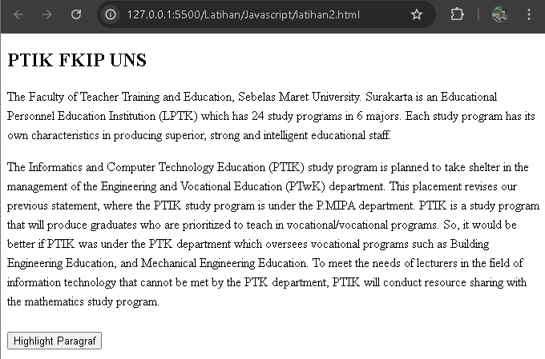

Sesudah :
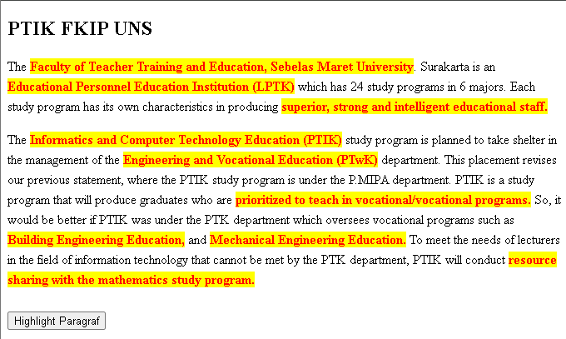

- Kesimpulan
Berdasarkan praktikum yang telah dilakukan, dapat ditarik beberapa kesimpulan :
- JavaScript terbukti mampu memanipulasi elemen HTML (DOM) secara dinamis, sehingga mengubah halaman web statis menjadi interaktif.
- Penanganan kejadian (event handling) menggunakan atribut onclick adalah cara yang efektif untuk menghubungkan aksi pengguna (seperti klik tombol) dengan eksekusi fungsi JavaScript.
- Pada Latihan 1, JavaScript berhasil digunakan untuk mengambil data dari input pengguna (.value), melakukan kalkulasi, dan menampilkan hasilnya kembali ke halaman (.innerText).
- Pada Latihan 2, JavaScript berhasil digunakan untuk memodifikasi CSS elemen secara dinamis. Dengan menggunakan classList.toggle, kita dapat mengubah tampilan visual elemen (memberi/menghapus highlight) dengan efisien.
Secara keseluruhan, praktikum ini menunjukkan peran sentral JavaScript dalam pengembangan front-end modern untuk menciptakan pengalaman pengguna yang responsif.

